4.2. Instalación de Windows 7 y Windows 10 en un mismo disco duro

Pablo Hormigo González

En esta primera diapositiva tenemos instalado el Windows 10 y podemos observar como está en el puerto SATA 1 la imagen del Windows 7 dispuesto a ser instalado.

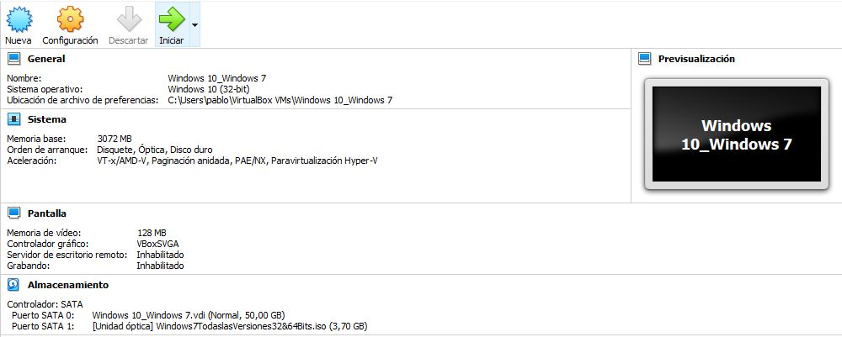

Aquí vemos, mas detalladamente, como introducir la imagen del Windows 7. Para ello en Configuración de la máquina virtual y dentro del apartado de Almacenamiento, seleccionamos en el puerto SATA 1 la imagen de nuestro Windows 7.

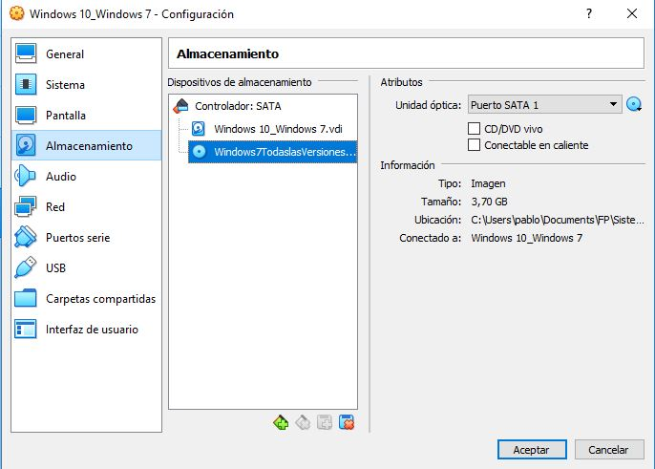

Al iniciar la máquina virtual, se nos pedirá que pulsemos una tecla para arrancar desde el CD o DVD, con esto iniciaremos el proceso de instalación de Windows 7 que se instalará de manera dual junto al Windows 10 de base.

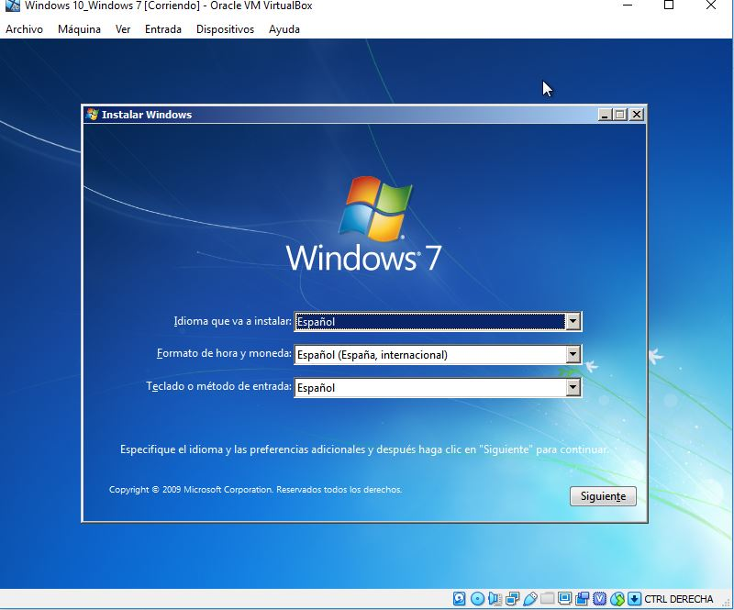

Al completar el proceso de instalación del sistema operativo, cuando volvamos a iniciar nuestra máquina virtual, nos dará la opción de elegir que sistema operativo queremos arrancar.

